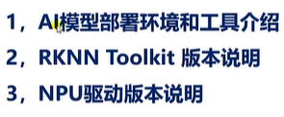

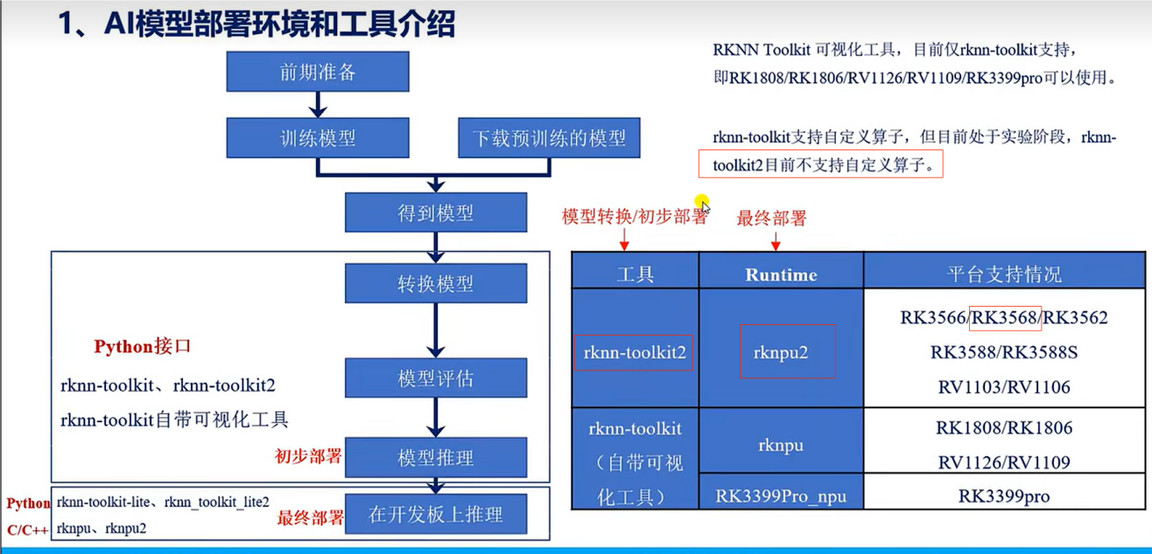

转换模型、模型评估、模型推理

1.可以使用RK公司提供的rknn-toolkit开发工具，它是python接口的，该工具有两个版本：1版本就是rknn-toolkit，另一个就是2版本：rknn-toolkit2.不同版本对应不同平台，如上面右下角的图。

**因此我们需要下载的是版本2:rknn-toolkit2**。

1. 还有一个就是rknn-toolkit可视化工具，他与rknn-toolkit不一样的地方就是：rknn-toolkit工具需要调用python接口来编写代码。而rknn-toolkit可视化工具不需要调用python接口来编写代码,只需要点击图形界面就完成对模型的转换、评估和推理功能。它是图形化界面操作方式。但它不支持模型的预编译，以及模型的加密。所以一般不用。

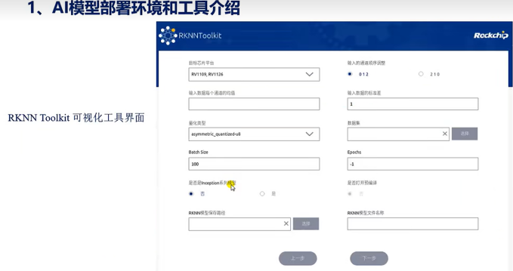

我们最终是要在开发板上部署AI模型，实现AI的落地应用。此时，需要用到RK提供的：

Python接口的rknn-toolkit-lite、**rknn_toolkit_lite2**

如果开发板跑的是Debian或ubuntu这样的文件系统的话，就可以在开发板中安装rknn-toolkit-lite/rknn-toolkit-lite2，就可以在开发板端调用python接口来编写脚本。如Rk3568/88就有适配Debian系统。完全可以在这些平台安装rknn-toolkit-lite2，再使用python接口推理模型。

也可以使用c/c++接口的rknpu、**rknpu2**：

采用c/c++接口的，运行效率比使用Python的高许多。如果开发板只能跑buildroot这种文件系统最终就只能调用c/c++的接口的rknpu来进行推理。Rv1126就是适配的就是buildroot文件系统。

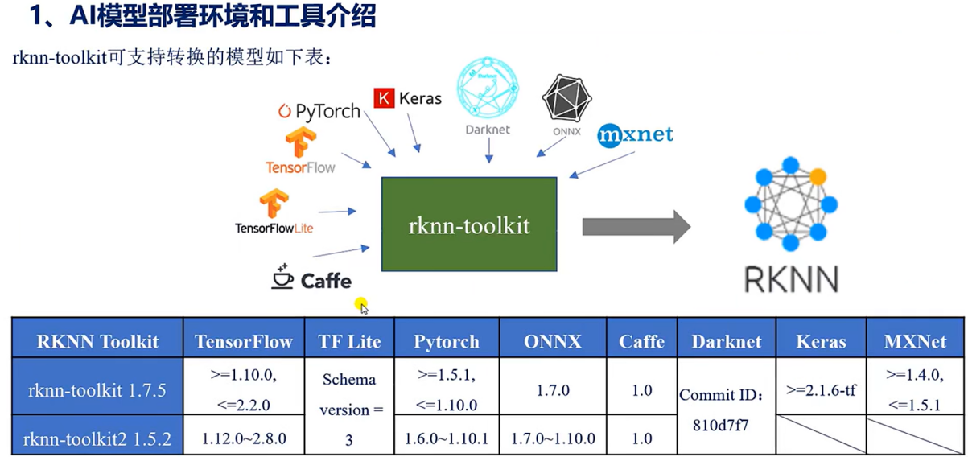

该表就列出了当前所有版本的，支持情况。后续情况就是以这两个版本进行讲解。

其他的工具：

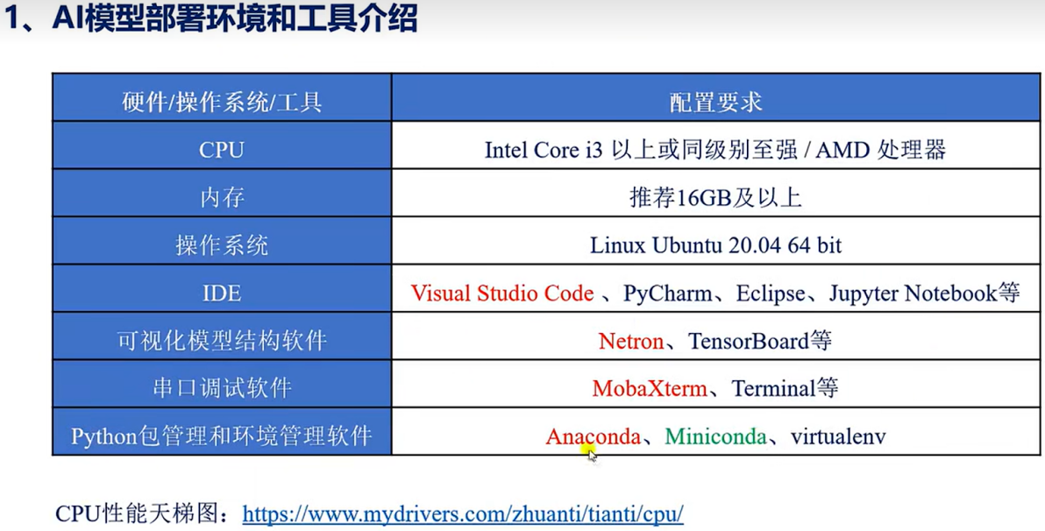

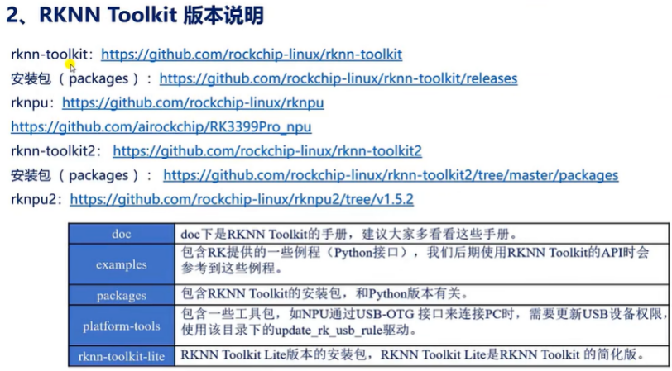

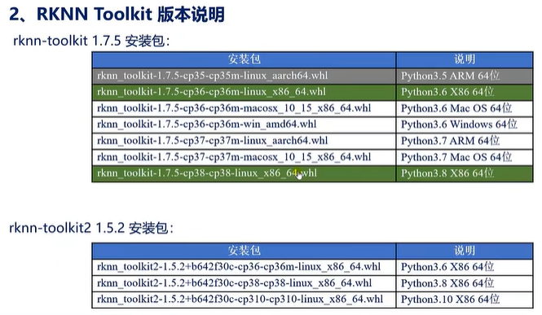

在后期，ubuntu中安装rknn-toolkit 就是X86版本。

由于rknn-toolkit2下载的版本是2.3.0版本，所以NPU驱动、rknn_server、librknn_runtime的版本就需要对应一致。而NPU驱动等版本默认是比较低的，需要自己去更新。NPU的驱动更新需要参考第一期的视频/github教程/AI例程测试指南。

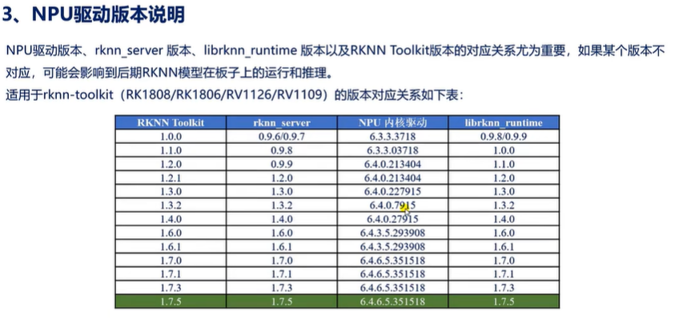

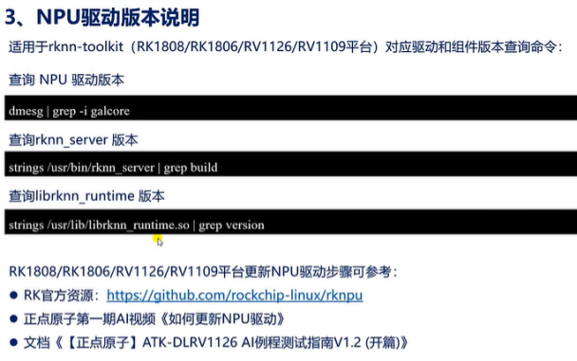

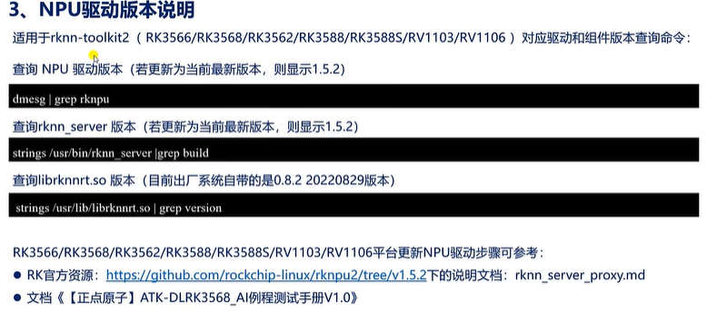

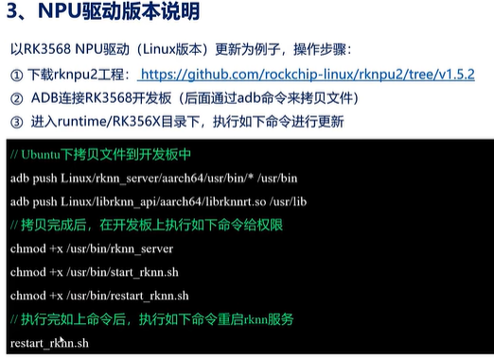

也可见：RK3568用户手册测试文档的AI例程:

